MNIST单隐藏层神经网络宽度
准确率与CPU推理延迟实证研究
  - 可复现实验技术报告
2026年9月

摘要
本报告在MNIST上考察单隐藏层多层感知机的隐藏层宽度如何影响测试准确率、模型资源量与单样本CPU推理延迟。实验覆盖h∈{4, 8, 16, 32, 64, 128, 256}，每个宽度使用3个随机种子训练，并以h=256为参考。结果显示，准确率随宽度增加而提升，但在h≥64后边际收益明显减弱：h=64的平均准确率为97.38%，仅比参考模型低0.50个百分点，同时减少75.00%的MACs，CPU中位延迟降低12.06%；h=32的平均准确率为96.95%，下降0.93个百分点，但减少87.50%的MACs。实测延迟收益显著小于理论计算量收益，说明小型模型上的固定框架开销和内存访问不可忽略。该实验可作为后续动态宽度、资源受限推理与置信度风险研究的可复现基线。
关键词：MNIST；多层感知机；隐藏层宽度；准确率—效率权衡；推理延迟；可复现实验

核心发现
- 稳健折中：h=64以25%的参数与MACs保留参考模型99.49%的绝对准确率水平。
- 激进折中：h=32在准确率下降0.93个百分点时，将MACs降至参考模型的12.50%。
- 计算量不等于实际延迟：h=64虽减少75%的MACs，中位延迟仅降低12.06%。
- 极窄模型不稳定：h=4的准确率标准差为4.06个百分点，明显高于其他宽度。

1 研究问题与定位
本研究回答一个具体的工程问题：当一个全连接分类器被缩窄时，能够以多大的准确率代价换取多少理论计算量和真实CPU延迟收益？研究重点不是提出新算法，而是建立一条完整、可复查的实验链路，展示宽度缩减带来的收益、收益递减现象，以及理论资源指标与端侧实测延迟之间的差异。
候选模型只在隐藏层宽度上变化，其余训练与评估设置保持一致。报告采用h=256作为已测试范围内的参考模型，并分别考察平均测试准确率下降不超过0.5和1.0个百分点时的最小候选宽度。阈值结果是当前候选集合中的经验结论，不应解释为对未测试宽度的最优性证明。

2 实验设计

2.1 数据与模型
MNIST训练集被固定划分为54,000个训练样本与6,000个验证样本，测试集包含10,000个样本。输入仅执行ToTensor与均值0.1307、标准差0.3081的标准化，不使用数据增强。模型结构为784维展平输入、一个ReLU隐藏层与10类线性输出层。
对隐藏层宽度h，参数量为P(h)=784h+h+10h+10=795h+10；忽略偏置加法时，每个样本的近似乘加次数为MACs(h)=784h+10h=794h。因此，除常数输出偏置外，参数量与理论计算量都随h近似线性增长。

2.2 训练与评估协议
项目 | 设置
宽度 | 4、8、16、32、64、128、256
随机种子 | 42、43、44
优化器 | Adam，学习率0.001
批量大小 | 128
模型选择 | 验证损失最低的检查点
提前停止 | 耐心值5；一般上限30轮
h=4诊断 | 上限延长至60轮，避免把未收敛误判为容量不足
训练设备 | Apple MPS；不可用时自动回退CPU

2.3 延迟测量
延迟测试在CPU、单线程、batch size=1条件下进行。每个模型先预热1,000次，再执行10,000次计时，报告中位延迟、P95延迟和平均延迟。该测量不包含数据读取与预处理，反映的是PyTorch eager模式下模型前向传播的微基准性能。

2.4 运行环境
类别 | 说明
硬件 | MacBook Neo，Apple A18 Pro，6核CPU，8 GB内存
系统 | macOS 26.6.2，arm64
软件 | Python 3.11.16，PyTorch 2.14.0，MPS可用
结果文件 | 原始结果、汇总表、延迟表与绘图脚本均随仓库提供

3 宽度与测试准确率
平均测试准确率从h=4的84.72%提升到h=256的97.88%。提升主要集中在较窄区间：h=4到h=32累计提升12.23个百分点，而h=64到h=256仅再提升0.50个百分点，呈现明显的边际收益递减。
h | 测试准确率（%） | 最佳轮次均值 | 参数量 | MACs/样本
4 | 84.72 ± 4.06 | 30.33 | 3,190 | 3,176
8 | 92.62 ± 0.06 | 21.00 | 6,370 | 6,352
16 | 95.15 ± 0.29 | 20.67 | 12,730 | 12,704
32 | 96.95 ± 0.08 | 14.67 | 25,450 | 25,408
64 | 97.38 ± 0.09 | 10.33 | 50,890 | 50,816
128 | 97.79 ± 0.12 | 9.33 | 101,770 | 101,632
256 | 97.88 ± 0.19 | 7.67 | 203,530 | 203,264

表1 不同隐藏层宽度的准确率与资源规模 准确率为3个随机种子的均值±1个标准差
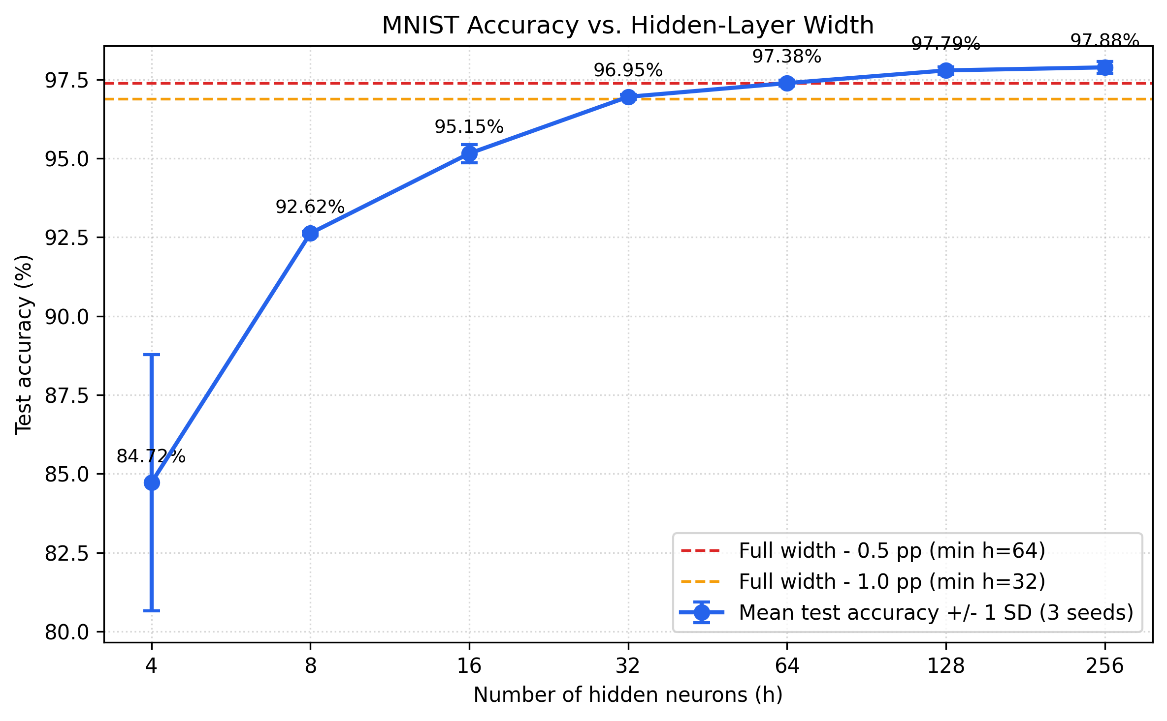
图1 隐藏层宽度与测试准确率 虚线分别表示相对h=256下降0.5和1.0个百分点的阈值

3.1 阈值选择
以h=256的平均准确率97.88%为参考，允许下降0.5个百分点时，目标准确率为97.38%，候选集合中的最小宽度为h=64；允许下降1.0个百分点时，目标准确率为96.88%，最小宽度为h=32。h=128相对参考仅下降0.10个百分点，但只将资源量减半，其折中力度弱于h=64。

3.2 随机种子稳定性
h≥8时，各宽度的标准差不超过0.29个百分点，结果较稳定。h=4的标准差达到4.06个百分点，其中seed 44的测试准确率为80.03%，而另外两个种子约为87.1%。这表明极窄网络对初始化和优化路径敏感；用单次运行评价极窄模型会产生误导，因此报告保留3个种子的完整结果，并对h=4使用更长的60轮上限。

4 准确率—资源—延迟权衡
理论MACs随宽度等比例下降，但实测CPU延迟下降得更慢。h=4的MACs比h=256少98.44%，中位延迟却只降低15.96%；h=64减少75.00%的MACs，中位延迟降低12.06%。当矩阵乘法已经很小时，Python与框架调度、算子启动、张量元数据处理和内存访问等固定成本占比上升，因此MACs不能直接替代目标设备上的延迟测量。
h | 中位延迟（μs） | P95（μs） | 延迟降低 | 准确率下降（pp）
4 | 9.875 | 10.167 | 15.96% | 13.16
8 | 9.916 | 10.083 | 15.61% | 5.26
16 | 9.916 | 10.125 | 15.61% | 2.73
32 | 10.166 | 10.417 | 13.48% | 0.93
64 | 10.333 | 10.542 | 12.06% | 0.50
128 | 10.917 | 11.209 | 7.09% | 0.10
256 | 11.750 | 11.958 | 0.00% | 0.00

表2 单样本CPU延迟与相对h=256的变化
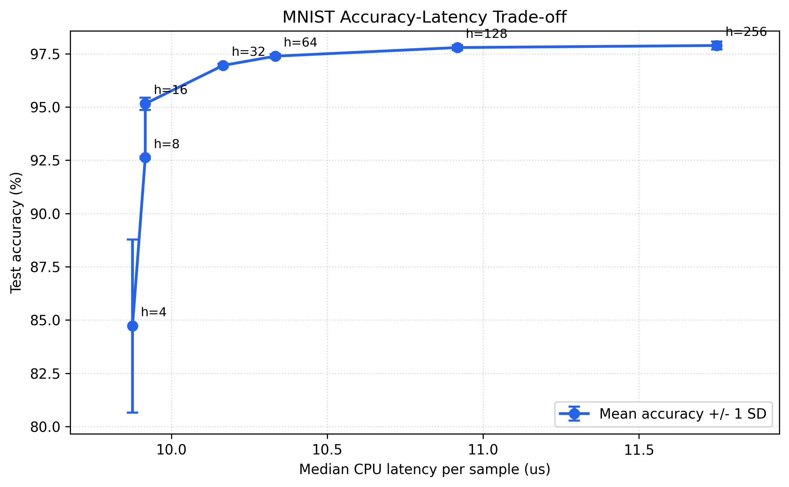
图2 平均测试准确率与单样本CPU中位延迟的经验权衡曲线

4.1 推荐工作点
- 默认建议h=64：平均准确率97.38%，标准差0.09个百分点；MACs减少75.00%，中位CPU延迟降低12.06%。
- 资源更紧张时选h=32：平均准确率96.95%；MACs减少87.50%，中位延迟降低13.48%。
- 更重视精度时选h=128：平均准确率97.79%，仅下降0.10个百分点，但延迟改善只有7.09%。

5 讨论

5.1 结果如何解释
本实验说明，模型宽度与准确率之间并非线性关系。较窄区间增加少量隐藏单元即可显著提升表示能力，而达到h=64后继续翻倍宽度主要换来不到0.5个百分点的提升。对这一任务与模型而言，h=64位于经验“拐点”附近：它在跨种子稳定性、准确率和资源规模之间取得了较均衡的结果。
另一方面，理论压缩比不能直接视为端侧加速比。h=64的理论乘加量只有参考模型的25%，但单样本CPU延迟仍为参考模型的87.94%。如果目标是部署，后续实验应优先在真实推理后端与目标批量大小上测量，并同时报告中位数与尾延迟。

5.2 可用于后续研究的方向
- 动态宽度：按样本置信度在h=32、64、128之间切换，并把平均计算预算作为约束。
- 风险校准：比较最大软最大概率、熵或温度缩放能否可靠触发更宽模型。
- 更真实的推理后端：比较PyTorch eager、TorchScript、Core ML或其他编译后端的固定开销。
- 更复杂任务：在Fashion-MNIST、CIFAR或卷积网络上验证拐点是否仍存在。

6 局限与有效性威胁
- 任务与结构较简单。MNIST上的单隐藏层MLP不能代表现代视觉模型，其数值结论不应直接外推到卷积网络或Transformer。
- 随机性覆盖有限。每个宽度只有3个种子，足以暴露h=4的不稳定性，但不足以给出高精度置信区间。
- 延迟只来自一台机器。结果依赖Apple A18 Pro、CPU单线程、PyTorch eager与系统状态；它不是通用硬件排名。
- 微基准范围有限。计时不含数据加载、归一化、进程启动和模型加载，因此不能等同于端到端应用时延。
- 阈值分析使用测试集均值做描述性比较。若把宽度选择纳入正式模型开发流程，应在验证集上确定阈值，只对最终方案进行一次测试集评估。
- h=4采用60轮上限，其余宽度为30轮。该调整用于诊断极窄网络的收敛问题，已在配置和原始结果中明确披露。

7 结论
在本实验条件下，隐藏层宽度从4增加到256会持续提高MNIST测试准确率，但h=64之后的边际收益很小。若希望将相对h=256的平均准确率损失控制在0.5个百分点内，h=64是已测试候选中的最小宽度，并可减少75%的参数与MACs；若容许约1个百分点损失，h=32可将资源量降低87.5%。真实CPU延迟的改善远小于理论计算量下降，说明高质量的轻量化结论必须同时包含准确率、资源量和目标硬件延迟。
因此，这项工作可以视为一个已经闭环的可复现实证研究：问题明确、训练和评估协议固定、原始数据完整、跨种子结果可汇总、资源与延迟指标可复查。它适合作为课程项目、技术博客或后续动态宽度研究的基线；若要投稿为研究论文，则仍需更强任务、更广硬件、更严格统计检验以及方法层面的新贡献。

8 复现实验
仓库提供环境检查、单次训练、批量宽度实验、准确率分析、CPU延迟基准和综合权衡分析。完整复现流程如下：
conda env create -f environment.yml
conda activate mnist-study
bash scripts/reproduce.sh
仓库已包含本报告使用的原始CSV、汇总CSV与图像，读者即使不重新训练，也可直接运行analyze.py与analyze_tradeoff.py复核统计结果和绘图。

参考文献
[1] LeCun Y, Bottou L, Bengio Y, Haffner P. Gradient-based learning applied to document recognition. Proceedings of the IEEE, 1998, 86(11): 2278–2324.
[2] Paszke A, Gross S, Massa F, et al. PyTorch: An imperative style, high-performance deep learning library. Advances in Neural Information Processing Systems, 2019, 32.

